# Hvor godt beskytter solbriller, klær og solkrem oss mot for mye UV-stråling?

Prøv å finne svar på dette spørsmålet ved å bruke UV-perlene og annet tilgjengelig utstyr til å undersøke.

For at perlene ikke skal grises til av solkrem, skal de legges inni kaffefilter som smøres.

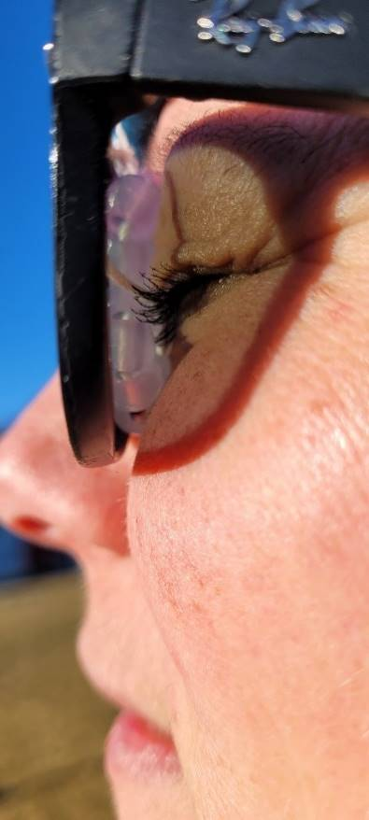Ved testing av solbriller, kan dere legge et av perlekjedene bak solbrilleglasset / foran øyet mens ansiktet vender mot sola.

Andre ting som kan undersøkes er ulike stoffer i klær eller om det er stor forskjell i direkte sollys og i skygge.

Det er viktig at gruppa bruker samme fremgangsmåte på alle stasjonene for å kunne sammenligne resultatene. Sjekk fargen på perlene etter for eksempel 30 sekund.

Noter resultatene under «Våre observasjoner» i tabellen på baksiden av dette arket. Resten av tabellen skal fylles inn senere.

Spørsmål vi undersøker: Hvor godt beskytter solbriller, klær og solkrem oss mot for mye UV-stråling?

|  |
| --- |
| Våre observasjoner |
| Vår konklusjon |
| Feilkilder |
| Hvis vi skulle gjøre en ny undersøkelse, ville vi … |